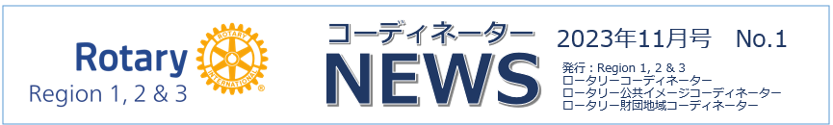
ラーニングモデルの狙いと期待効果
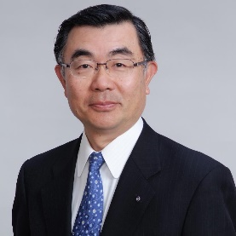

第3地域 ロータリーコーディネーター補佐 中川 基成（あすかRC)

今年度からロータリーの研修モデルがラーニングモデルへと変更されました。それに伴い、研修リーダーはラーニングファシリテーターと呼称変更されました。
教えを受ける・研修を受けるという受動的な研修方式から、ファシリテーターの進行によって分科会など参加者同士でお互いが意見交換して学び合う方式への転換であります。
従って、ファシリテーターは分科会などのテーマの目的や道筋を示しつつ、参加者に対してその課題や解決策の問いかけを行い、参加者一人一人から様々なアイデアを引き出していくことで、参加者の気づきや理解を深めてやる気を喚起して、参加者の明日の行動を促すよう手助けをする役割を担います。
ファシリテーターの動詞形Facilitateは＜促す＞＜容易にする＞という意味であり、指導したり教えたりすることではありません。できるだけ参加者から意見やアイデアをたくさん引き出す役割ですから、ファシリテーターの発言はせいぜい全体の1割ぐらいに抑えることはもちろん、全体進行の時間管理や議論の交通整理などが求められます。
かく言う私も、2023年1月のオーランドでの国際協議会にRI研修リーダー（当時はまだRIラーニングファシリテーターと呼称変更されていません）として参加しましたが、すでに分科会の進行はラーニングモデルを実践していました。国際協議会の1週間前に、研修リーダー同志でファシリテーター役と参加者役とに分かれて何度も実践的な練習を重ねました。活発な意見交換を通して多くの学びを得ることができたと思います。
ロータリーのラーニングモデルには、多様な意見や考えを認め合い尊重するDiversity・Integrity , 明日の奉仕活動につなげるService, 互いの意見交換により深まるFellowship, ファシリテーターとして学ぶLeadership の5つの中核的価値観（Core Value）が内包されていると思います。
そして、私たちは今後このラーニングモデルを実践することにより、クラブの中に学びの文化を育てることが可能となります。体験をもとに考え、参加者の基盤を広げて、積極的なかかわりを促し、他者の意見や考えをリスペクトして、ファシリテーターとしてのリーダーシップを学ぶなど、ロータリーの目指すビジョン達成のための戦略的優先事項の実行が容易になるのではないでしょうか。
ラーニングモデルがもたらすクラブ文化は必ず、会員はもちろんロータリーにかかわるすべての人たちにとって居心地の良いインクルーシブなクラブをもたらし、ひいては会員維持増強や新クラブ結成の契機になると確信いたします。

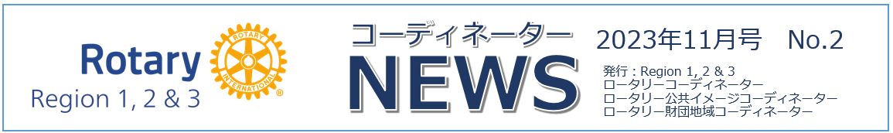
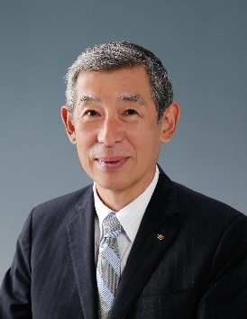

第3地域 ロータリー公共イメージコーディネーター補佐 簡 仁一（茨木RC)

１０月２４日の世界ポリオデーを前に、２つのイベントに参加しました。
第２７１０地区の「ポリオプラスチャリティリサイタル」は、尾道RCと尾道東RCの主催で、広島・尾道で開催されました。
会場は、重要文化財の吉原家住宅。寛永１２年（１６３５）に建てられ、「現存する日本最古の農家」ともいわれるそうです。
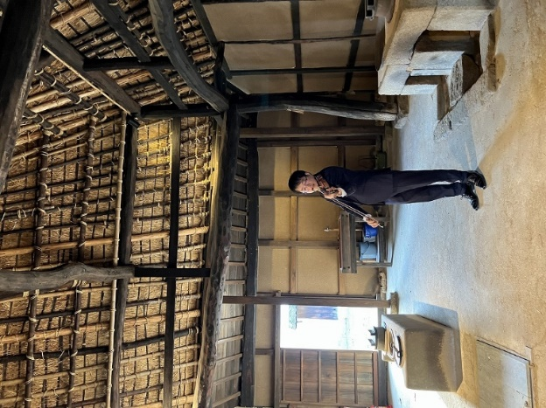
豪農であった吉原家の暮らしを感じさせる趣ある空間で、広島出身の小島燎さんのバイオリンの音色に魅了されました。パリと日本を行き来して、国際的に活動される燎さんは、様々な社会の問題に目を向けておられますが、ポリオへの関心も深められ、支援の輪を広げようとする願いが伝わりました。

一方、第２６６０地区の「END POLIO NOW チャリティハロウィンパーティー」では、地区内２６のローターアクトクラブと、ロータリー学友会の共催で実施されました。
１歳半でポリオを発症し、下半身の麻痺とたたかいながら、車いすテニスなどで活躍するアスリート、大前千代子さんのインタビュー動画を紹介するなど、楽しみながらポリオへの理解を深めようとする工夫が感じられました。ローターアクトクラブと学友会のメンバーが知恵をしぼり、資金集めから企画運営までを手がけたそうです。
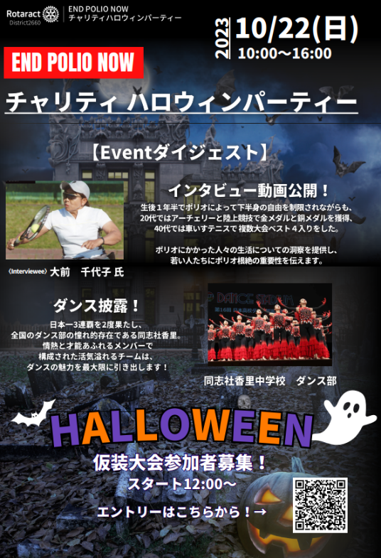
今年、３０歳の小島燎さんに、ローターアクトクラブや学友会のメンバーら、それぞれのイベントで、「ポリオのない世界」を目指す、若い力のたくましさを感じました。

各地区、各クラブでも、様々なポリオ根絶に向けての奉仕活動を実施されたことでしょう。活動の大小にかかわらず、ロータリアン、ロータリーファミリーが、ともに手をたずさえ、熱意をもって取り組んでいくことが、最も大切だと思います。

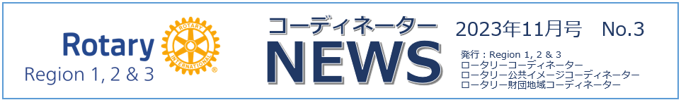
日本人はなぜロータリーに惹かれたのか、そして今は何に惹かれるのか
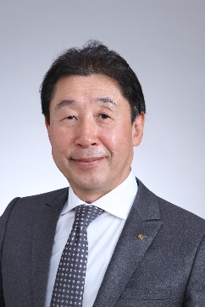

第2地域 ロータリー財団地域コーディネーター 伊藤 靖祐（江南RC）

1905年に生まれたロータリーが1920年の東京ロータリークラブ創設以来、日本人はなぜロータリーに惹かれたのか。 職業の基盤に奉仕の概念を置く考え方は魅力的であったのではないでしょうか。また、自治の精神にも惹かれたのでしょう。お上に従っていればよかった時代から、近代化のためには自分で考え行動する必要があり、民主主義の考え方の広まりとともに、自立の気風に満ちたロータリーは日本の実業界のリーダーに受け入れらました。また、英語のやりとりが新鮮であったと推測できるだけでなく、世界の同じような立場の人たちが同じ理念で仲間となることも魅力であったのではないかと考えます。ロータリーを通じてグローバルに考えること、世界とつながることは現在よりはるかに魅力的だったはずです。
20世紀初めには日米ともに所得格差は非常に大きくごく一握りの人々に富が集中していたのが、ロータリー精神発展期である1920年代、1930年代にこの格差がリーダーの理想主義によって急速に狭まりました。しかし、アメリカでは黄金の1960年代が過ぎ、1970 年代終わり頃から再び格差が新自由主義の名の下に大きく広がり始めました。日本も経済構造的にはアメリカの影響を受けていますが、所得格差の面では、まだ平等性が残っていました。このことと並行するように、アメリカのロータリーで盛んであった職業奉仕の理念が高潔性という言葉を残して下火となりましたが、日本では職業奉仕こそロータリーの金看板という考え方が強く受け継がれています。しかし、今の国際ロータリーの考えはそうではありません。
それでは、今、日本人はロータリーの何に魅力を感じるのでしょうか。大きな魅力の一つが、ロータリー財団の活動だと思います。一人ではできないことでも“Together”すればできることが魅力です。ビジョン声明そのものです。ロータリー財団は戦略計画の財務と企画部門の役割を持ちます。イリノイ州の非営利法人という位置づけで、国際ロータリーとは別組織になっていますが、ロータリー財団ではシェアシステムによりDDF＋WFのグローバル補助金を使い「より大きなインパクトをもたらす」（優先事項）ができるのです。ロータリー財団には、ポリオプラス、ロータリー平和センター、VTT（職業研修チーム）、ロータリー奨学生と魅力ある価値を地域に国に世界に届けることができるという大きな魅力があります。広報機能を持つRPIC、マーケティング機能持つRCとともに、RRFCとしてロータリーの価値を高めロータリー財団のmomentを最大化しロータリーの魅力の創造に務めGrow Rotaryにつなげていきたいと思います。

